Pressmeddelande 2015-04-14

Kiesling automatiserar montage av kopplingsplintar

Tidsåtgången för att bygga automationsskåp är en viktig faktor för konkurrenskraften. Rittal Scandinavian lanserar nu en automationslösning för montage av kopplingsplintar – Athex från Kiesling.

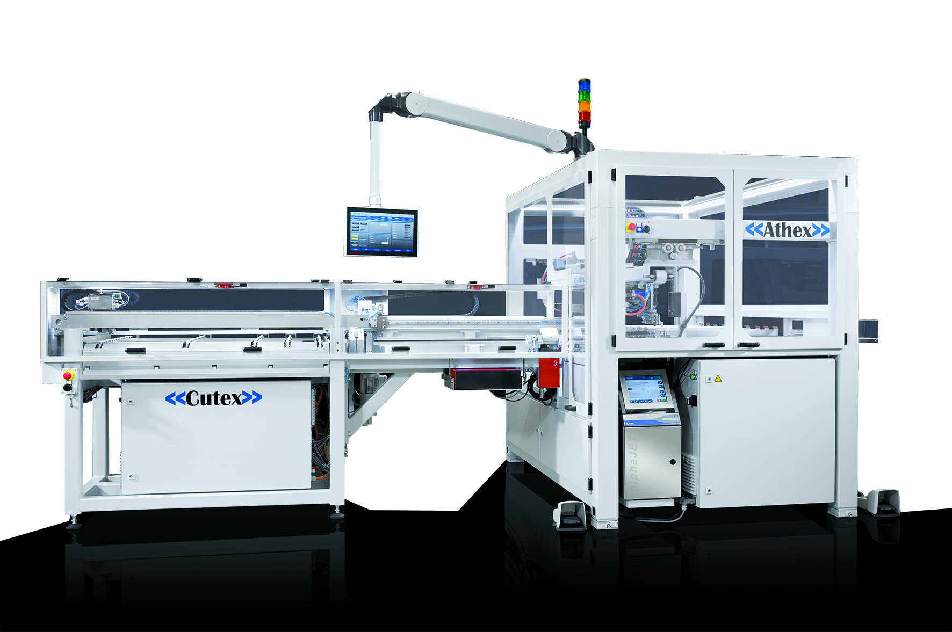
Athex montagemaskin placerar plintarna utifrån en CAD-mall eller en manuell konfiguration på en DIN-profilskena. Den automatiska hanteringen sparar tid och ger en jämn kvalitet på montaget

Hela bredden av kopplingsplintar
Montagemaskinen är leverantörsoberoende och kan arbeta med plintar från alla välkända tillverkare. Magasinet kan bytas och fyllas på under drift, vilket ökar produktiviteten. Kopplingsplintarna kan även automatiskt märkas med en bläckstråleskrivare
i samband med montaget.

Athex hanterar kopplinsplintar av skiftande storlekar, alltifrån bredd 40-110 mm, höjd från 25 mm och tjocklek 3,5-12 mm.

Athex kan kombineras med Kieslings Cutex maskin och därmed även hantera kapning och gravering av DIN-profilskenan till önskad längd och märkning.

Återförsäljare i Skandinavien
Montagemaskinen Athex är utvecklad av Kiesling som är en ledande tillverkare av automatiseringsutrustning för skåpbyggnad och skåpmontage. Rittal Scandinavian har på sin marknad fått ansvaret för försäljning, marknadsföring och service av Kieslings maskiner.

För ytterligare information kontakta:
Per Magnusson, Scandinavian Product Manager Enclosure
Telefon 0431-44 26 22, Mobil 070-361 94 94

Rittal, som ingår i den tyska koncernen Friedhelm Loh Group är världsledande inom apparatskåpssystem för industriautomation och fysisk IT-säkerhet. På Rittal Scandinavian ab hanterar 90 medarbetare 6 000 artiklar och 3 000 kunder. Dessa betjänas från huvudkontoret i Ängelholm, kontoren i Stockholm och Göteborg samt dotterbolagen i Norge och Finland. Omsättningen 2012 uppgick till drygt 742 MSEK.

